Тема: Знаки препинания и обобщающие слова
Обособленные члены предложения. Определения и приложения

Цель урока: обобщить и углубить знания по теме «Простое предложение»
Задачи:- систематизация знаний по теме; -закрепление навыков постановки знаков препинания в предложениях, осложнённых обособленными членами предложения, .

Задание:
-Прежде чем приступить к основной теме предлагаю вам повторить ранее изученный материал и получить хорошую оценку. Пройдите тест:

https://onlinetestpad.com/o62fp7gitqjri

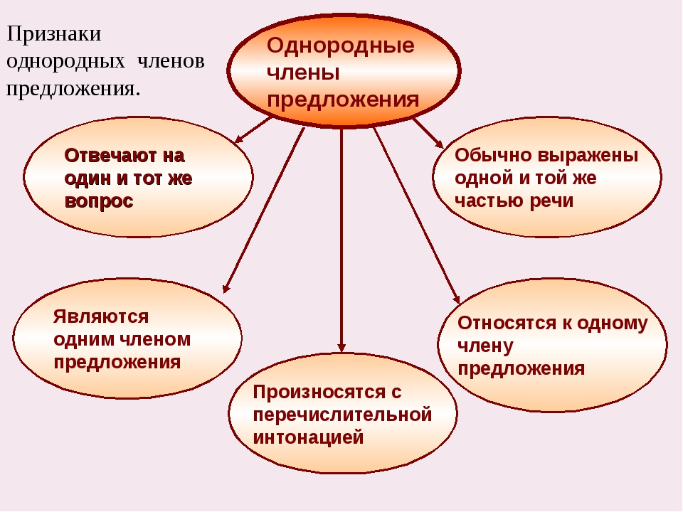

-Изучите материал лекции:

При однородных членах предложения может стоять обобщающее слово.
Обобщающее слово — это слово или сочетание слов, которое является общим обозначением для однородных членов предложения.
Например: «Мы посадили на клумбе цветы: астры, герберы, хризантемы»). Обобщающее слово – «цветы», так как оно является более широким понятием по отношению к «астрам, герберам и хризантемам».

Обобщающее слово отвечает на тот же вопрос, что и однородные члены, и выполняет ту же синтаксическую функцию.
«И огромная печь, и лавки вдоль стен, и посуда, туески да короба — ВСЁ было разрисовано цветами, рыбами, птицами».

Обобщающее слово может быть выражено словом или словосочетанием.

«Все эти ЛЮДИ: матросы разных наций, рыбаки, кочегары, весёлые юнги, портовые воры, машинисты, рабочие, лодочники, грузчики, водолазы, контрабандисты — все они были молоды, здоровы и пропитаны крепким запахом моря и рыбы»

Нередко обобщающие слова выражены местоимениями или местоименными наречиями.
«Ни в поле, ни в лесу — НИГДЕ не мог он обрести покоя».

Знаки препинания при обобщающих словах
Двоеточие ставится:

1) после обобщающего слова перед рядом однородных членов.
«Утром ВСЁ хрустело вокруг: подмёрзшие дороги, листья на крыльце, чёрные стебли крапивы, торчавшие из-под снега (К. Паустовский)»;

2) при отсутствии предшествующего обобщающего слова (словосочетания), если необходимо предупредить читателя о последующем перечислении.
«Здесь росли: клён и дикая груша, ель и берёза, осина и ольха...» (В. Обручев).

Обрати внимание! Двоеточие не ставится перед однородными членами, выраженными именами собственными, географическими наименованиями, названиями литературных произведений и т. д., если им предшествует общее для них приложение или определяемое слово, не выступающее в роли обобщающего слова (при чтении в таких случаях отсутствует характерная для обобщающих слов предупреждающая пауза).
«Туристы побывали в городах Новгороде, Пскове, Санкт-Петербурге».

Тире ставится:
1) если обобщающее слово находится после однородных членов.
«Пётр Первый, шотландские инженеры, наши крепостные талантливые мастера, карронский способ литья, водяные машины, нравы — ВСЁ это давало хороший материал для книги».

2) если основной упор делается не на перечисление, а на обобщающее слово, при котором перечисление является дополнительным уточнением (при этом отсутствует предупреждающая пауза).
«ВСЁ ОКРУЖАЮЩЕЕ — заборы, дома, деревья — в каком-то странном тумане колеблется, точно от ветра».

Если после обобщающего слова стоят слова как то, а именно, то есть, например, то перед ними ставится запятая, а после них — двоеточие.
«Ему /Чичикову/ подавались разные обычные в трактирах блюда, как то: щи с слоёным пирожком, мозги с горошком, сосиски с капустой, пулярка жареная, огурец солёный...».

Если после перечисления перед обобщающим словом стоит вводное слово или словосочетание словом, одним словом, короче говоря и др., то перед ним ставится тире, а после него — запятая.
«Впрочем, губернаторский дом был так освещён, хоть бы и для бала; коляска с фонарями, перед подъездом два жандарма, форейторские крики вдали — словом, ВСЁ как нужно».

Если однородные члены, стоящие после обобщающего слова, не заканчивают собой предложения, то после обобщающего слова перед ними ставится двоеточие, а после них — тире.
«И ВСЁ вокруг: и жнивья, и дорога, и воздух — сияло от низкого вечернего солнца».

Обрати внимание! Если обобщающее слово употреблено дважды (перед и после однородных членов), то сохраняется та же пунктуация (двоеточие после обобщающего слова и тире после однородных членов).
«Всё ИМУЩЕСТВО: ружья, продовольствие, походное снаряжение, запасная одежда — всё, что находилось в лодке, погибло».

Обособленные члены предложения. Определения и приложения
Определение — второстепенный член предложения, обозначающий качества, свойства и признаки предметов и явлений, их порядковый номер.

Согласованные определения согласуются с определяемым (главным) словом в роде, числе и падеже.
Синее платье, синего платья, синему платью...
При прямом порядке слов согласованные определения стоят перед определяемым словом.

Несогласованные определения связываются с определяемым словом при помощи:
а) управления.
улочки (Какие? Чего?) Риги, бокал (Какой? Из чего?) из хрусталя, лестница (Какая? Куда?) на чердак;

б) примыкания.
нос (Какой?) картошкой, желание (Какое?) петь, искусство (Какое?) жить...
Несогласованные определения при прямом порядке слов стоят после главного слова. Исключение составляют притяжательные местоимения его, её, их, которые занимают положение перед главным словом.

-Правила обособления определений прослушайте в лекции https://youtu.be/79DQkwgfXzg
Приложение — это определение, выраженное именем существительным, согласованным с определяемым словом в падеже.

Приложения обозначают:
качества, свойства предмета | красавица-дочь; серьги-изумруды
эмоциональные характеристики, оценки | ветер-бродяга; утёс-великан; судьба-злодейка
занятие, национальность, местожительство, семейное положение, возраст, родство... | женщина-врач; сосед-болгарин; сосед-токарь; дочь Маша; мальчик-подросток
географические названия | город Саратов; Уральские горы
названия газет, журналов, предприятий, судов... | фабрика «Большевичка»; конфеты «Радость», поезд «Москва-Минск»

-Правила обособления приложений прослушайте в лекции https://youtu.be/x23w5MznXW4

-Выполните задания в тетради:
Спишите, расставляя знаки препинания, подчеркните обособленные определения.
- Верхушки вековых елей призрачно освещенные звёздами блестели и дымились словно были натерты фосфором.
- Обрадованная мать уверенно ответила: «Найду что сказать!»
- Дождь нудный и бесконечный все еще лил и лил.
- Над домами висели мутные облака а внизу лежал белый снег пушистый и холодный.
- По реке несло желтоватую пену похожую на сбитый белок.
- Огромное теряющееся в пространстве, оно [море] лежало глубоко внизу далеко белея сквозь сумрак бегущими к земле гривами пены.
- На лавке разбросанные лежали поршни ружье кинжал мешочек мокрое платье тряпки.
- Русый с кудрявой головой без шапки и с расстегнутой рубахой Дымов казался красивым и необыкновенно сильным.

Спишите, расставляя знаки препинания, подчеркните обособленные приложения.
- Сосед мой хирург был вечно занят.
- С нами в лес за малиной пошла дочка соседа девочка лет десяти.
- Как человек образованный наш дедушка хорошо знал историю.
- Ф. М. Достоевский известен как мастер психологического анализа поведения своих героев.
- Упрямец он ни за что не соглашался пойти ей навстречу.
- И. Левитан то есть известный художник тонко передает игру светотени в березовой роще.
- Жена его по происхождению татарка готовила изумительный плов.
- В комнату вбежала оживленная малышка любимица отца в розовом платье с огромным бантом на макушке.

